关于推荐克拉玛依市专业技术人才专家库人选的通知

各有关单位：
根据自治区人力资源和社会保障厅《新疆维吾尔自治区职称评审管理办法》的通知（新人社规〔2022〕6号），为统筹推进克拉玛依专业技术人才队伍整体建设，建立健全专业技术人才专家库，提升专业技术人才评价能力，现就更新维护职称评审专家库有关事项说明如下：
一、推荐范围
全市各级机关事业单位、公有制经济组织、非公有制经济组织中的专业技术人员或管理人员，专业包括：工程技术、高校教师、卫生健康、农业技术、实验技术、经济、会计、新闻、图书资料、档案、文物博物、艺术、群众文化、体育教练员等系列专业。
二、评审专家推荐条件
1.拥护中国共产党领导，爱国爱疆，遵纪守法、清正廉洁，具备较高的政治思想素质和良好的职业道德。
2.身心健康，服从安排，能按要求履行专家工作职责。
3.从事本领域技术技能工作，具有本系列（专业）副高级及以上职称或高级技师技能等级并聘任的人员。

三、填报流程
（一）推荐专家库人选
1.个人注册登录“克拉玛依市职称评审系统”（网址：https://klmy.xjzcsq.com），进入其他业务系统－新疆专家管理信息系统。
2.个人完成填报后提交到所在单位，由用人单位注册登录“克拉玛依市职称评审系统”单位账号，进入其他业务系统－新疆专家管理信息系统进行审核上报。
3.市人力资源和社会保障局将对推荐人员进行审定。
（二）更新专家库人员信息
1.个人信息维护。已申报或已入库的专家登录“克拉玛依市职称评审系统”-新疆专家管理信息系统，编辑维护个人信息保存即可。
2.用人单位信息维护。用人单位登录“克拉玛依市职称评审系统”单位账号，对本单位现有已入专家库的人员进行核实更新，对已调离（退休）本单位的专家库人员填写《专家库人员信息变动表》（附件1）反馈至市人力资源和社会保障局进行调整。
四、专家库的管理及专家工作内容
1.审定通过的人员纳入职称评审专家库，专家库专家为评审委员会委员候选人。
2.专家库实行动态管理，根据需要及专家履职情况每两年进行调整。
3.评审专家受邀参加相应专业职称评审赋分标准的制定和职称评审工作，受邀担任专业技术人员继续教育培训班讲师工作。
4.组织相关评审专家开展交流学习班、高级研修班等活动。
5.优秀评审专家推荐至自治区相应专业职称评审委员会担任评审专家。
五、相关要求
1.为优选德才兼备的专家和活跃在生产一线的工程技术人才担任评审专家，请各有关单位积极推荐符合条件的专家，严格把关推荐人选的政治素质。
2.请各单位于2023年6月11日前完成人选推荐和专家信息维护工作，联系电话：市人社局专业技术人员管理科，0990-6224512。
3.推荐人选经市人力资源和社会保障局确定后，不得随意放弃或变更。

附件：1.专家库人员信息变动表
2.专家库操作手册

2023年5月29日
附件1
《专家库人员信息变动表》
序号 | 姓名 | 原工作单位 | 职称 | 调动后的工作单位 | 人事关系变动原因 | 备注
1
2
3
4
5
填报人： |  |  | 联系电话： |  | 填报日期：

附件2
专家库操作手册

一、 登录或注册
请打开克拉玛依市职称评审系统：（https://klmy.xjzcsq.com/klmy/index.html）（以下简称：职称评审系统）已有账户请直接登录，用户名：身份证号，密码：身份证号后六位（默认）。
若没有账号，请先在系统里注册，点击【新疆维吾尔自治区专家管理信息系统】→【注册】。
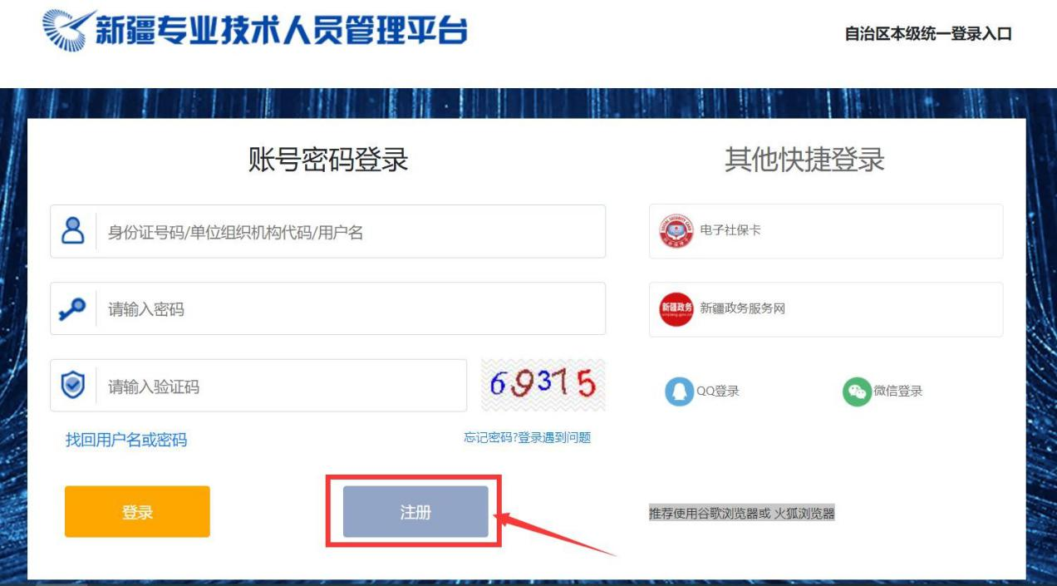

二、 完善专家信息
进入系统后，完善个人信息，请仔细检查基层单位和可评审专业是否有误，确认无误后点击【我要提交】。

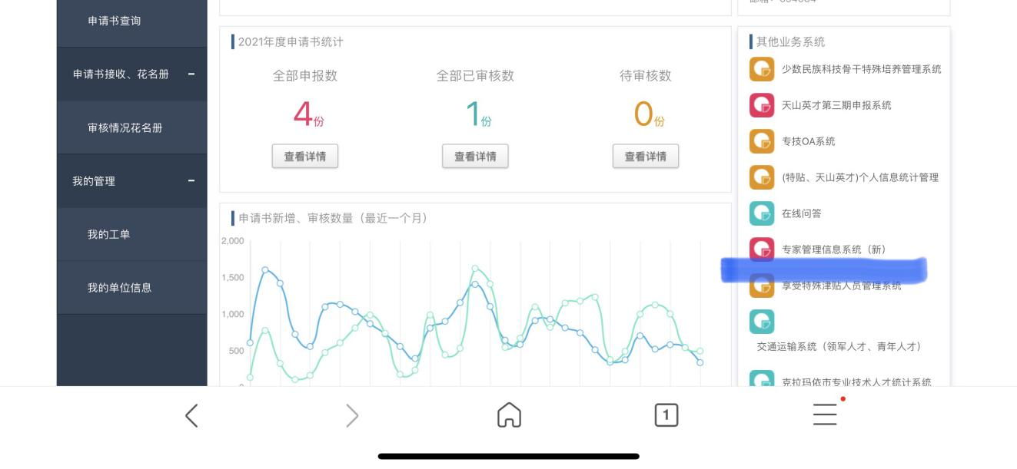

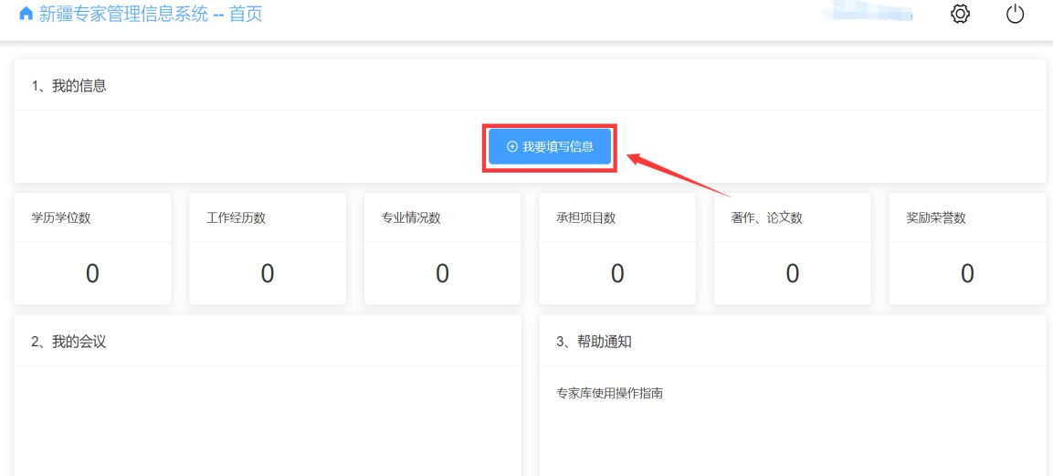

编辑内容如下：
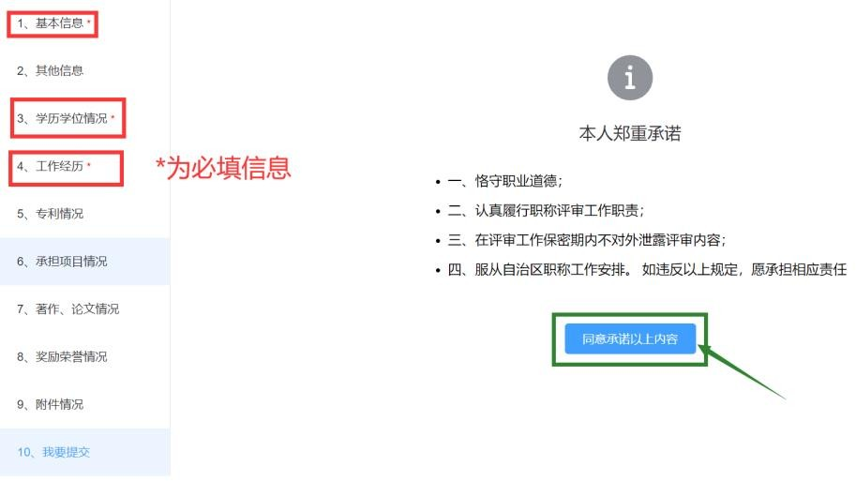

提交后的信息由基层工作单位审核，审核完成后专家可入专家池。评审机构根据专业、地域选择专家入专家库。

基层单位登录审核专家信息
登录基层单位账号在标蓝处进入“专家管理信息系统（新）”，在专家待审核处办理专家提交的信息，如审核无误后点审核通过，会入到克拉玛依市评审委员会。

